**Farm Batatas – Médio**

[**https://www.youtube.com/watch?v=VsZM6nFmqYg**](https://www.youtube.com/watch?v=VsZM6nFmqYg)

**Materiais:**

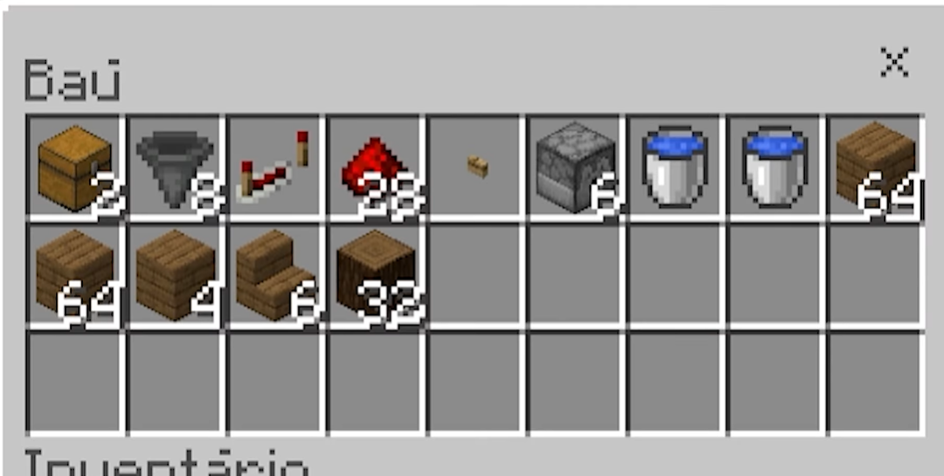

**Construção da Farm:**

Tente fazer a farm próxima de um lugar com muita água. Caso não encontre um lugar próximo escave um buraco 2x2 e coloque dois baldes de água (um em cada ponta) e você terá uma fonte de água infinita.

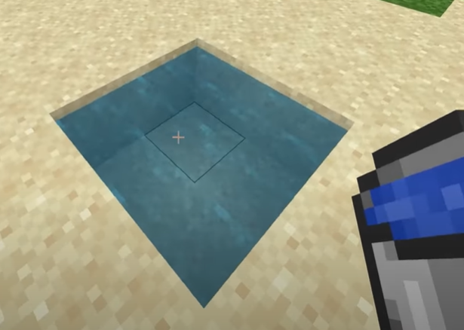

Escave um buraco 2x2 e coloque dois baús e dois funis. Atrás dos funis escave mais dois blocos e depois cave dois blocos para ambos os lados, formando uma fileira de 6 blocos. Coloque funis nesses buracos também.

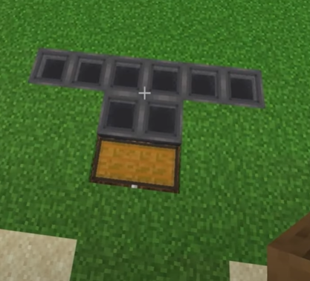

Coloque duas tábuas de madeira no chão em cada lado dos dois funis da frente, na sequência coloque duas toras de pinheiro (uma em cima da outra) ao lado de cada tábua. Construa 6 Tábuas com altura de 2 blocos em direção a traseira da farm. No 7º bloco coloque 3 toras de pinheiro (uma sobre a outra).

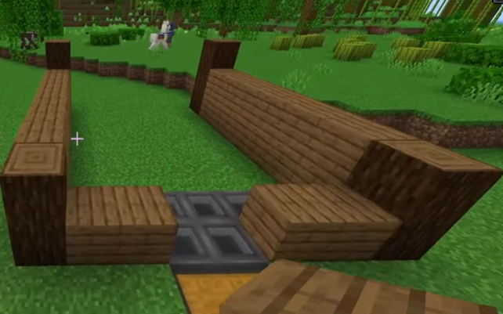

Após a última tora de carvalho coloque tábuas de madeira até chegar na mesma altura dos blocos de tora. Repita o processo anterior colocando 6 tábuas em direção ao fundo da farm (na mesma altura das toras. Ou seja, 3 blocos de altura dessa vez). No 7º bloco erga toras de carvalho com 4 blocos de altura.

No 1º bloco após a coluna de tora com 3 de altura coloque terra para fazer um desnível em relação a plataforma anterior. A nova plataforma terá 1 bloco de altura a mais que a plataforma anterior e irá se estender até a coluna de 4 toras (7 blocos de distância).

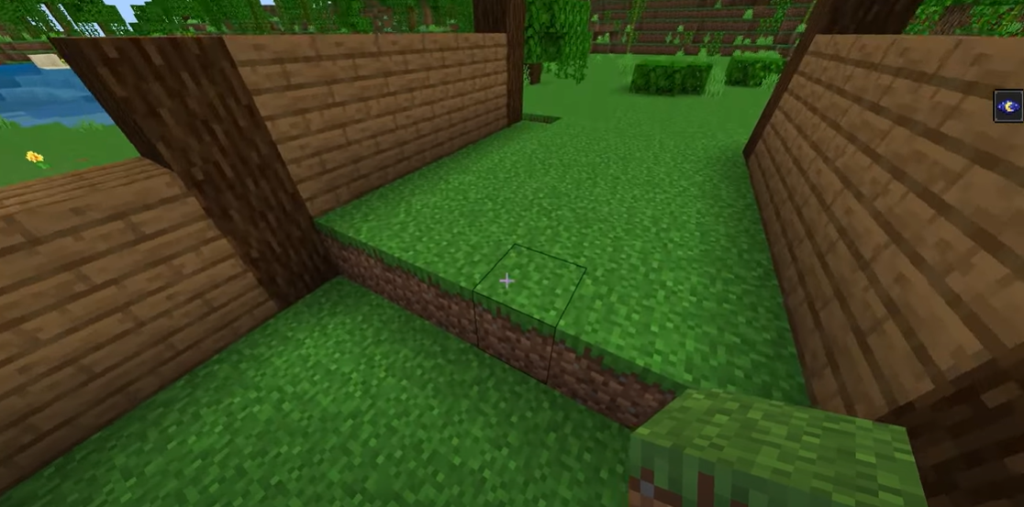

Faremos mais uma plataforma com terra 6x7 logo após a coluna de toras.

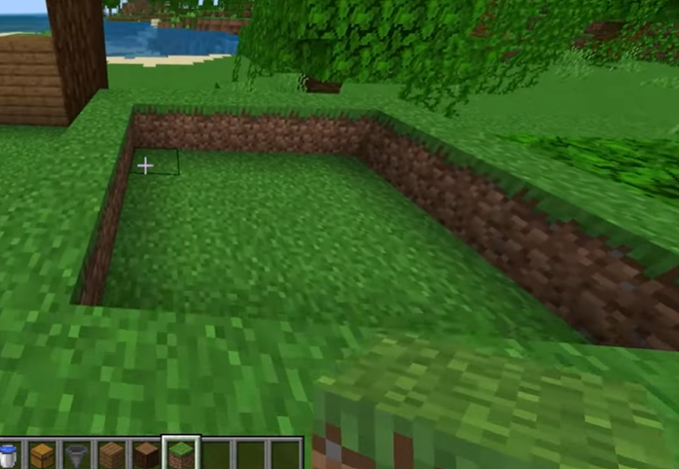

Repita o processo das paredes, construa 6 tábuas de madeira (dessa vez com 4 blocos de altura) para o fundo da farm e no 7º bloco crie uma coluna com 4 toras de carvalho.

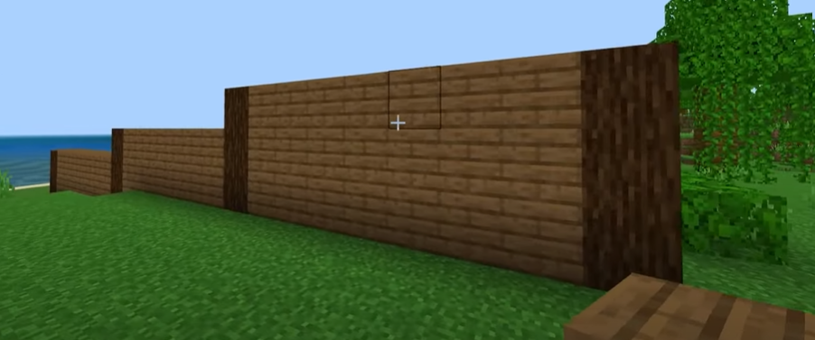

Coloque uma fileira de madeira conectando uma parede à outra no 6º bloco de tábua no último bloco de altura.

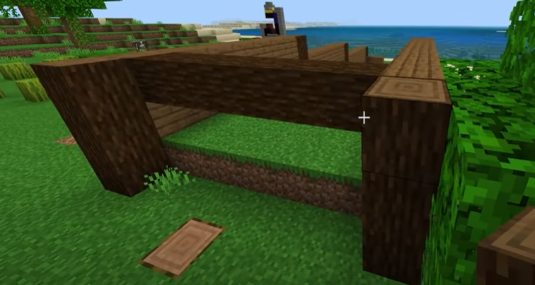

Logo após a última coluna que fizemos faça uma fileira também, mas com blocos temporários (pode ser terra, por exemplo) no 2º bloco de altura onde conecte uma parede a outra da farm.

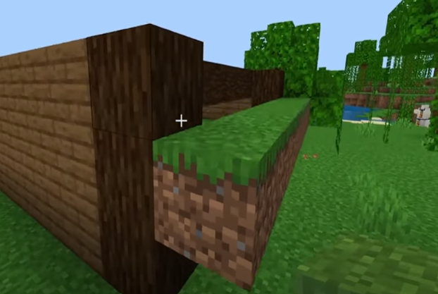

Coloque ejetores juntos nessa última fileira de terra voltados para a sua farm.

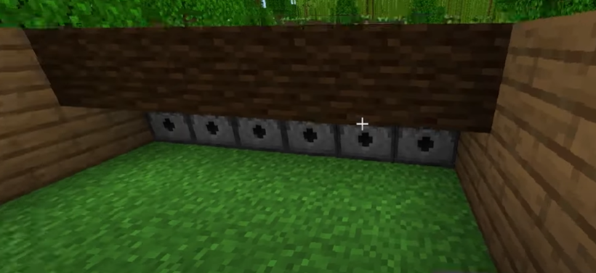

Retire a fileira de terra atrás dos ejetores. Sobre os ejetores, crie um caminho de Redstone que passe por cima da parede da esquerda.

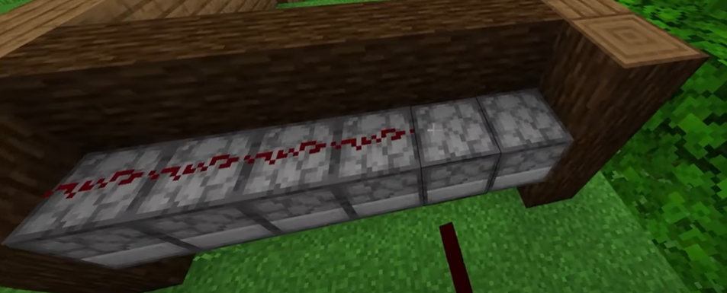

Antes de chegar na 1ª coluna de madeira coloque um repetidor.

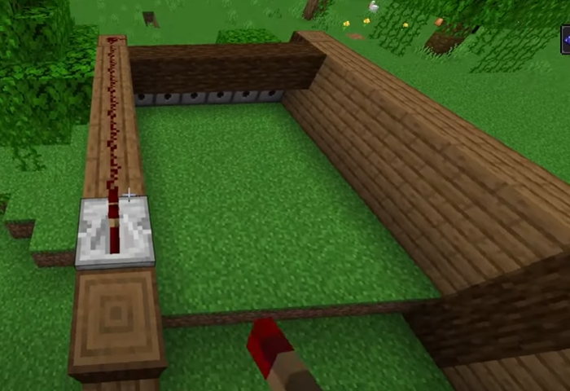

Siga o caminho de Redstone até o último bloco da parede e instale um botão na parte frontal da farm (teste o sistema apertando o botão e conferindo se o caminho se ilumina)

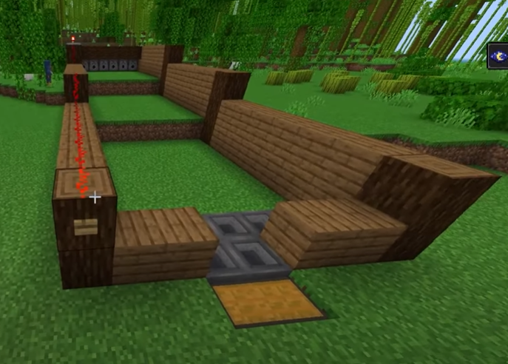

Coloque um balde de água em cada ejetor. Nas laterais das paredes coloque uma escada no nível da terra e jogue água dentro da escada para conseguir deixar a terra molhada, depois tampe com as tábuas. Faça isso dos dois lados em cada “andar”.

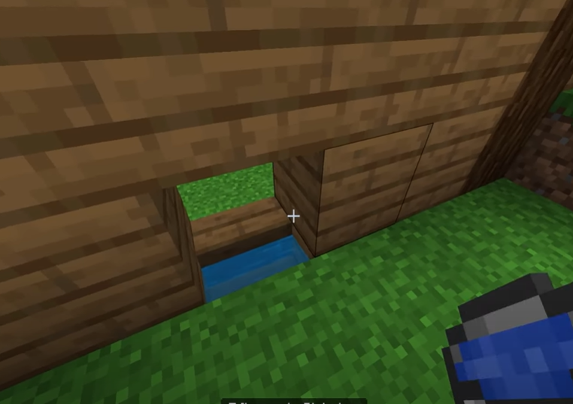

Coloque cercas na parte superior da entrada e dois portões na entrada da farm.

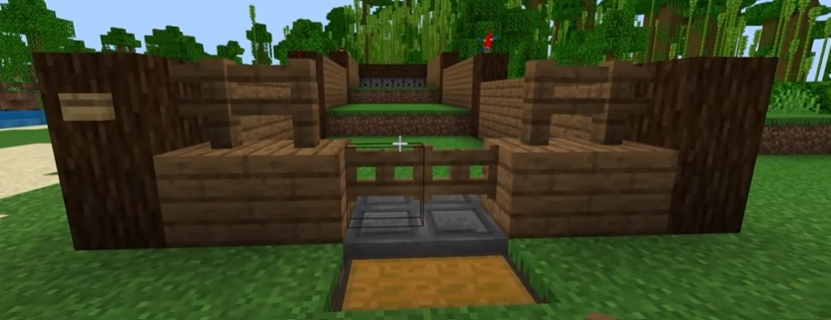

**Dica:** Ilumine sua farm para evitar que mobs spawnem ao redor.

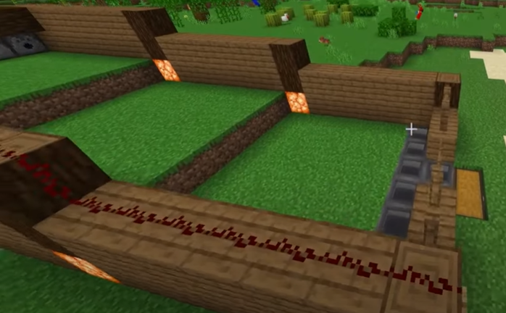

Com uma enxada are toda a terra e plante o alimento da sua preferência (Batata, Cenoura, Trigo e Beterraba)

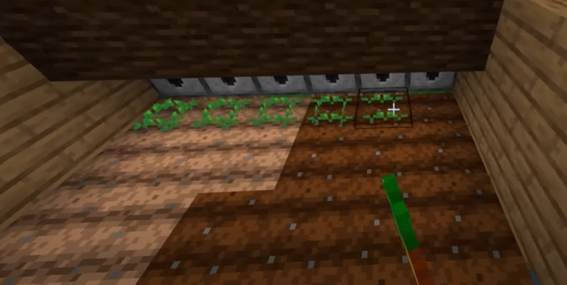

Aguarde toda a plantação crescer e ative o botão da água. Todo o recurso irá escoar até a parte da frente da farm e irá ser depositado no baú (não se esqueça de desligar a água após todo os alimentos chegarem ao baú).

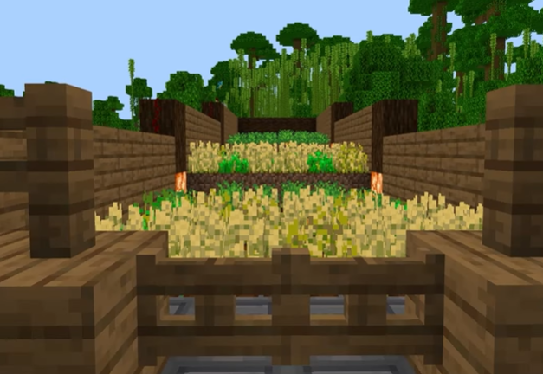

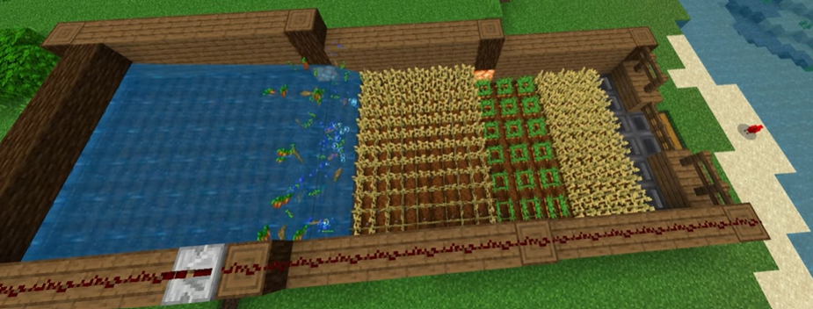

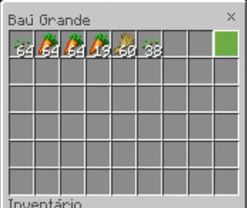

Depois plante novamente e repita o processo. Assim você terá uma fonte de alimentos infinita.